우리사주조합 운영위원회 2차 회의가 5월 20일 (금)에 개최되어 ‘우리사주 취득 시 무이자 대부 지원과 일정 부분 무상 지원’ 안건에 대한 논의가 진행되었다.

우리사주조합 운영위원회 노측 위원은 앞서 지난 회의에서 우리사주 취득 지원 및 우리사주조합 활성화 방안으로, 우리 사주 취득 시 2,000만원 한도 내 무이자대부를 지원 하고 이에 따른 일정 부분 무상 지원을 회사에 요구한 바 있다.

이후 열린 오늘 2차 회의에서 회사측은 주인정신 제고, 조합원 사기진작 등 우리사주 취득 시 긍정 적인 측면에 공감을 표하며 우리사주 무이자 대부 2,000만원 지원 요구안에 대해 수용 입장을 밝혔 다.

회사는 이어 무이자 대부 지원금액은 500만원 단위로 선택할 수 있는 방안을 제안하면서 대부 상환 기간, 재원확보 방법 등 세부방안에 대해서는 논의를 이어갈 것을 요청했다.
이에 노동조합은 장기간 우리사주 보유에 따른 주가하락 리스크에 대한 조합원의 부담을 덜기 위해서는 회사가 조건 없이 우리 사주 취득분의 몇 프로는 무상지원을 추가 수용해야 한다고 촉구했다.

회사가 노조요구안을 모두 수용할 경우 천문학적 재원 수반으로 불가하다는 입장을 밝히자 노동 조합은 회사의 결단 이 필요하다고 다시 한 번 강하게 압박한 후 회의를 마쳤다.

케이티 우리사주조합은 규약 제8조, 제9조 및 제10조에 의거 5월 19일 총회를 열고 우리사주 조합장과 대의원을 선출했다.

이날 총회에서 우리사주조합 조합장은 81.1%를 획득한 기호1번 장병관 후보가 당선됐고, 우리 사주 조합 대의원(총 134명)에 출마한 KT노동 조합 소속 조합원 67명도 전원 당선됐다.

○조합장 당선인 : 기호 1번 장병관
선거인수투표자
(투표율)득표수장병관
(기호1번)김미영
(기호2번)무효∙
기권20.48717,218
(84.0%)13,966
(81.1%)2,821
(16.4%)431
(2.5%)
KT우리사주조합 운영위원회 2차 회의
우리사주 취득 시 무이자대부 2,000만원 한도 내 지원키로
[제14 - 275호]
2022년 5월 20일(금)
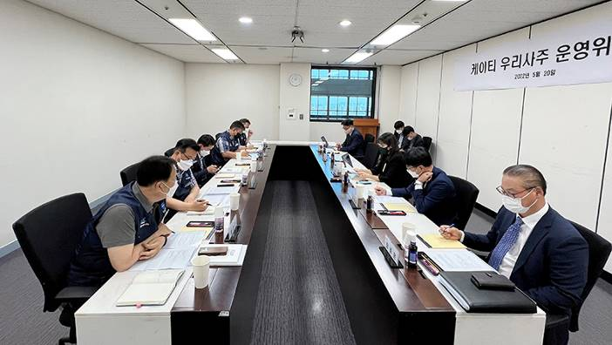
케이티 우리사주조합 총회 결과
조합장 및 대의원 선출

